##### 

##### КРАТКОСРОЧНЫЙ НЕДЕЛЬНЫЙ ПРОГНОЗ

**возникновения чрезвычайных ситуаций на территории**

**Ростовской области**

**на период с 17 по 23 июля 2025 г.**

(подготовлен сектором мониторинга ЧС и информирования населения

ДПЧС Ростовской области совместно с ГУ МЧС России по Ростовской области на основе информации ФГБУ «Северо-Кавказское УГМС»)

**от 16.07.2025**

**ОБСТАНОВКА за прошедший период**

**Обзор неблагоприятных и опасных метеорологических явлений**

**14.07.2025** во второй половине дня и вечером в отдельных районах Приазовья (н.п. Матвеев Курган) отмечался очень сильный дождь, сильный ливень количество выпавших осадков составило **51 мм (ОЯ);** а также комплекс метеорологических явлений: гроза, в сочетании с градом диаметром 10-15 мм и сильным ветром 22 м/с.

**14.07.2025** во второй половине дня местами в центральных районах (н.п. Большая Мартыновка, Константиновск) и в юго-восточных районах (н.п. Зимовники и Ремонтное) отмечалась сильная жара **40,0…40,7°(ОЯ).**

**15.07.2025** местами наблюдалась гроза. Во второй половине дня в отдельных северо-восточных районах усиливался северо-западный ветер с порывами до 20 м/с.

На 15 часов 15.07.2025 **чрезвычайная пожароопасность (5 класс)** отмечалась в юго-восточных, местами в северо-западных, северо-восточных, центральных, южных районах и Приазовье, в т.ч. г. Ростове-на-Дону, высокая пожароопасность (4 класс) – местами в северо-восточных, центральных, южных районах и Приазовье.

**Метеорологическая обстановка**

За прошедшие сутки по области местами отмечался небольшой и умеренный дождь, гроза, ночью в отдельных юго-восточных районах сильный дождь. Количество выпавших осадков составило от менее 0,1 до 17 мм. Во второй половине дня в отдельных северо-восточных районах усиливался северо-западный ветер с порывами 20 м/с. Максимальная температура воздуха днём 15.07 31…38°. Минимальная температура воздуха ночью 16.07 17…25°.

**Ростов-на-Дону** – осадков не отмечалось. Температура воздуха днём 15.07 35°. Минимальная температура воздуха ночью 16.07 22°.

**Гидрологическая обстановка**

В прошедшие сутки опасных и неблагоприятных гидрологических явлений на водных объектах не наблюдалось.

Средний уровень воды на Цимлянском водохранилище **33,67** мБс. Приток **276**м³/с, расход **250** м³/с.

**РХБ обстановка**

Радиационная, химическая и биологическая обстановка **в норме.**

По данным измерений метеостанций на территории Ростовской области мощность амбиентного эквивалента дозы гамма-излучения (МАЭД) на 9:00 час 16.07.2025 составляет 0,11-0,16 мкЗв/ч (12,7-18,4 мкР/ч), в т. ч. в пределах 100-километровой зоны Ростовской АЭС – 0,13-0,16 мкЗв/ч (15,1-18,4 мкР/ч), что не превышает естественный радиационный фон данной местности.

**Обзор агрометеорологических условий**

Сохранялось негативное влияние почвенной засухи на посевы озимой пшеницы по данным наблюдений Боковская, а также по результатам обследования в Родионово-Несветайском районе; на посевы льна по данным наблюдений Казанская, Маргаритово; на посевы подсолнечника в Куйбышевском, Матвеево-Курганском и Егорлыкском районах.

**Состояние путей сообщения**

**Автодороги** – на автомобильных дорогах федерального, регионального, межмуниципального и местного значения в целом обеспечивается непрерывное движение транспорта. По информации ОАО «Донавтовокзал» на 07.00 **16 июля** т.г.автобусные маршруты открыты по всем направлениям.

**Аэропорты** – без осложнений.

**Железные дороги** – без осложнений.

**Водные пути** – без осложнений.

**Действующие режимы функционирования органов управления и сил**

В Ростовской области зарегистрировано **12 режимов** **«Чрезвычайная ситуация»** (далее - **режим ЧС**)и **41 режим** **«Повышенная готовность»**.

**На региональном уровне – 3 режима ЧС**

**С 19 февраля 2022 г. на территории Ростовской области** действует **режим ЧС** в связи со значительным увеличением прибытия граждан из приграничных с Ростовской областью территорий, необходимостью обеспечения их жизнедеятельности в пунктах временного проживания и питания.

**С 19 мая 2025 г. на территории Ростовской области** действует **режим ЧС** в связи с гибелью сельскохозяйственных культур, вследствие заморозков в воздухе и на поверхности почвы в **44** муниципалитетах.

**С 10 июня 2025 г. на территории Ростовской области введен режим ЧС** в связи с гибелью сельскохозяйственных культур из-за засухи на территории **19**муниципалитетов*.*

**На местном уровне – 9 режимов ЧС, в том числе:**

**с 28 января 2024 г. в г. Ростове-на-Дону – режим ЧС** в связи с произошедшим внезапным частичным обрушением стены аварийного и подлежащего сносу многоквартирного дома, расположенного по адресу: г. Ростов-на-Дону, ул. Нариманова, 72/3;

**с 5 марта 2024 г. в** **г.** **Зернограде** *(Зерноградского р-на)* **– режим ЧС** из-за пожара в многоквартирном жилом доме по адресу г. Зерноград, ул. Советская, д. 25;

**с 25 октября 2024 г. в г. Таганроге – режим ЧС,** связанный с угрозой обрушения многоквартирного дома по адресу: пер. 17-й Новый, 3;

**с 10 января 2025 г. в Мясниковском районе – режим ЧС** (ликвидация БПЛА);

**с 23 марта 2025 г. в Морозовском районе – режим ЧС** (ликвидация БПЛА);

**с 21 апреля 2025 г. в Морозовском районе** **– режим ЧС** всвязи с нарушением водоснабжения в 3-х н.п. Широко-Атаманского сельского поселения);

**с 5 июня 2025 г. в Миллеровском районе** **– режим ЧС** (ликвидация БПЛА);

**с 27 июня 2025 г. в Обливском районе** **– режим ЧС** (ликвидация БПЛА);

**с 4 июля 2025 г. в г. Азове** **– режим ЧС** (ликвидация БПЛА).

**На региональном уровне – 1 режим «Повышенная готовность»**

**С 6 марта 2025 г. на территории Ростовской области действует режим «Повышенная готовность»** в связи с угрозой возникновения чрезвычайной ситуации, вызванной взрывами.

**На местном уровне зарегистрировано – 40 режимов «Повышенная готовность» в 26 муниципалитетах** *(****города:*** *Азов, Батайск (2 режима), Шахты (3 режима), Новошахтинск, Ростов-на-Дону (6 режимов), Таганрог (2 режима), Гуково, Волгодонск,* ***районы:*** *Зимовниковский, Константиновский, Красносулинский, Азовский, Тарасовский, Семикаракорский, Аксайский, Чертковский, Каменский (2 режима), Мясниковский, Миллеровский, Белокалитвинский (2 режима), Морозовский (3 режима), У-Донецкий (2 режима), М-Курганский, Тацинский, Неклиновский;* ***городское поселение:*** *Цимлянское).*

**Всего за отчетный период с 9 по 15 июля 2025 г.:**

ликвидировано **120** техногенныхпожаров, спасено **6** чел., травмировано **2**чел., погибло **2** чел.;

ликвидировано **6** лесных пожаров на площади **550,3** га и **163** ландшафтных (природных) пожара на площади **32,34** га;

на водных объектах, утонувших **нет***,* спасено **2** чел.;

спасатели выезжали на **10** ДТП, при этом спасено и оказана помощь **18** чел., деблокировано погибших **1** чел.;

для оказания помощи жителям области спасательными подразделениями выполнено **1074** выезда, оказана помощь и спасено **92** чел.;

обнаружено и обезврежено **3** взрывоопасных предмета времен ВОВ.

**Количество техногенных пожаров, ДТП** (на которые выезжали спасатели) **и происшествий на водных объектах**

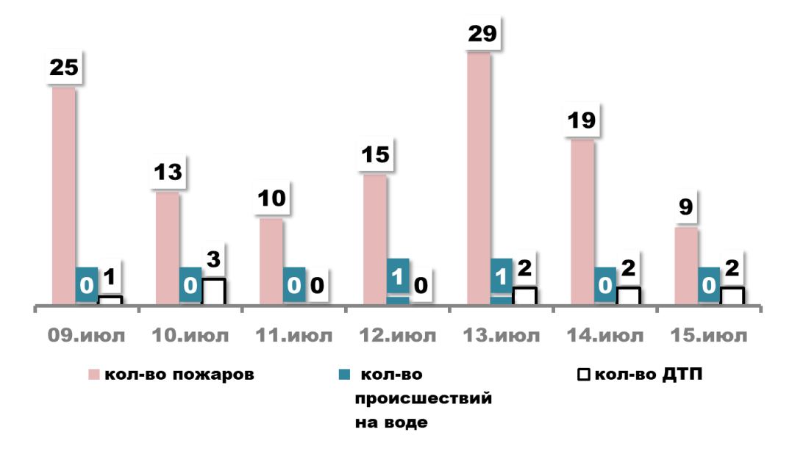

**ПРОГНОЗ**

#### погоды, ЧС, пожаров и происшествий,

**прогноз погоды по данным Ростовского гидрометцентра**

**Предупреждения об опасных явлениях и неблагоприятных гидрометеорологических условиях**

До конца суток 16 июля местами по области ожидается **комплекс метеорологических явлений (КМЯ): сильные дожди, ливни в сочетании с грозой, градом и сильным ветром 20-24 м/с.**

До конца суток 16 июля, в течение суток 17 июля местами в северо-западных, северо-восточных, центральных, южных, юго-восточных районах и Приазовье, в т.ч. г. Ростове-на-Дону, ожидается **чрезвычайная пожароопасность (5 класс).**

**Почвенная засуха сохраняется** под озимой пшеницей по данным наблюдений Боковская, а также по результатам обследований на полях ИП К(Ф)Х Фунтов Г.В. (Родионово-Несветайский район); под подсолнечником ООО «Рассвет» (Куйбышевский район), КХ «Колос», ООО «Николаевское», ООО «Аврора», СПК КХ «Родина» (с.Марфинка), ИП Денисенко А.В. (Матвеево-Курганский район), хуторах Таганрогский, Кавалерский, Объединенный, Изобильный, Роговский (Егорлыкский район); подо льном по данным наблюдений Казанской, Маргаритово.

**17 июля**

**по г. Ростову-на-Дону**

Переменная облачность. Без существенных осадков. Ветер северо-западный и западный 7-12 м/с. Температура воздуха ночью 22…24°, днём 34…36°. **Чрезвычайная пожароопасность (5 класс)**.

**по Ростовской области**

Переменная облачность. Местами кратковременный дождь, гроза, **до конца суток 16.07 в отдельных районах сильные дожди, ливни в сочетании с грозой, градом и сильным ветром 20-24 м/с (КМЯ)**. Ветер северо-западный и западный 7-12 м/с, при грозе порывы 15-18 м/с, до конца суток 16.07 в отдельных районах 20-24 м/с. Температура воздуха ночью 21…26°, по северу и западу до 15°; днём 32…37°.

**Местами в северо-западных, северо-восточных, центральных, южных, юго-восточных районах и Приазовье чрезвычайная пожароопасность (5 класс),** местами в северо-восточных, центральных, южных районах и Приазовье высокая пожароопасность (4 класс).

**18-19 июля**

**по г. Ростову-на-Дону**

Переменная облачность. **18.07** без существенных осадков. Ветер западный и юго-западный 6-11 м/с. Температура воздуха ночью 21…23°, днём 35…37°. **19.07** во второй половине дня и вечером кратковременный дождь, гроза, в остальной период без существенных осадков. Ветер западный и северо-западный с переходом на северо-восточный и восточный 6-11 м/с, днём порывы 12-14 м/с, при грозе 15-18 м/с. Температура воздуха ночью 23…25°, днём 34…36°.

**по Ростовской области**

Переменная облачность. **18.07** без существенных осадков. Ветер западный и юго-западный 6-11 м/с. Температура воздуха ночью 19…24°, по северу до 14°; днём 33…38°. **19.07** ночью без существенных осадков, днём местами кратковременный дождь, гроза. Ветер западный и северо-западный с переходом на северо-восточный и восточный 6-11 м/с, днём в отдельных районах порывы 12-14 м/с, при грозе 15-18 м/с. Температура воздуха ночью 22…27°, по северу до 16°; днём 29…34°, по югу и востоку до 39°.

**Прогноз гидрологической обстановки**

Опасных гидрологических явлений в ближайшие сутки не ожидается.

**Прогноз возникновения ЧС и происшествий природного характера**

Местами по области существует вероятность возникновения ЧС и происшествий, связанных:

с образованием дождевых паводков, подтоплением пониженных участков, не имеющих естественного стока воды, нарушением работы дренажно-коллекторных и ливневых систем;

с нарушением транспортного сообщения и образованием заторов в результате дорожно-транспортных происшествий на автодорогах федерального, регионального, местного значения и в населенных пунктах (в пониженных участках местности);

с обрывом линий электропередач, нарушением систем жизнеобеспечения.

(источник ЧС и происшествий **– сильный дождь, ливень, град, гроза, сильный ветер**).

Местами по области существует вероятность возникновения происшествий, связанных с лесными и ландшафтными пожарами, пожарами в районе озер (камышовые заросли), пожарами на объектах экономики и в населенных пунктах, расположенных в пожароопасной зоне. (Источник ЧС и происшествий – **природные пожары).**

Местами по области существует вероятность возникновения чрезвычайных ситуаций, связанных с гибелью сельскохозяйственных культур. (Источник ЧС **– засуха)**.

**Прогноз возникновения ЧС и происшествий техногенного характера**

Прогнозируется возникновение дорожно-транспортных происшествий и пожаров в жилых зданиях и сооружениях.

Основные причины дорожно-транспортных происшествий – нарушение правил дорожного движения и превышение скоростного режима.

Основные причины пожаров – нарушение правил пожарной безопасности и эксплуатации электрического и газового оборудования, неосторожное обращение с открытыми источниками огня.

Сохранится вероятность обнаружения взрывоопасных предметов (боеприпасов, снарядов, мин и т.д.) времен Великой Отечественной войны.

Вероятны возникновения аварийных ситуаций на объектах жизнеобеспечения населенных пунктов (Основная причина– **износ оборудования**).

Возможны случаи обрушения зданий (сооружений), обусловленные взрывами бытового газа, аварийным состоянием, нарушением технологических процессов при проведении строительных и монтажных работ.

**Прогноз происшествий на водных объектах**

В местах отдыха у воды и несанкционированного купания людей, а также в местах нахождения любителей рыбной ловли возможны происшествия на водных объектах.

**РЕКОМЕНДАЦИИ**

**диспетчерам ЕДДС муниципальных образований**

1. Данный прогноз возникновения и развития ЧС на территории Ростовской области довести до руководителей органов местного самоуправления и членов КЧС и ПБ муниципальных образований, руководителей служб экстренного реагирования, предприятий, организаций и учреждений.

2. При возникновении угрозы ЧС своевременно довести информацию в органы управления и организовать взаимодействие со службами экстренного реагирования и другими организациями, привлекаемыми к ликвидации ЧС.

3. Обеспечить контроль за реагированием мониторинговых систем АПК «Безопасный город» и своевременным доведением сигналов о штормовых показателях (возникновении неблагоприятных и опасных природных явлений) в органы управления экстренных служб, организации и поселения.

4. При возникновении предпосылок происшествий и ЧС, оперативно принимать меры к их ликвидации и своевременно предоставлять донесения (о гибели людей немедленно) в адрес дежурных смен **ЦУКС ГУ МЧС России по Ростовской области, ситуационно-аналитического центра Правительства Ростовской области и ГКУ РО «ЦИОН».**

**Данный прогноз будет скорректирован в ежедневных (оперативных) прогнозах и экстренных (штормовых) предупреждениях.**

**С получением ежедневного (оперативного) прогноза ЧС и экстренного (штормового) предупреждения руководителям целесообразно:**

1. Проанализировать текущую обстановку с учетом прогноза ее развития, принять необходимые решения и взять на контроль изменение ситуации.

2. При необходимости и (или) ухудшении ситуации своим решением (в рамках полномочий и компетенции) принять меры по:

выполнению превентивных мероприятий по снижению риска возникновения ЧС и уменьшению масштаба их последствий;

организации усиленного наблюдения и контроля за изменяем ситуации;

проверке готовности и усилению дежурных смен органов управления, сил и средств, привлекаемых к ликвидации происшествий и ЧС, а также для эвакуации из опасных зон людей и организации их жизнеобеспечения;

уточнению вопросов информационного взаимодействия с органами управления, привлечения и оперативного выдвижения сил и средств к местам выполнения неотложных работ;

оповещению и информированию (об угрозах и действиях в условиях ЧС) населения и работников организаций, учреждений и ведомств;

оповещению и сбору членов КЧС и ПБ, оперативного штаба (рабочей группы) и выдвижению оперативной группы (мобильных групп) к месту наблюдения и (или) выполнения неотложных работ;

экстренной эвакуации людей из опасных зон и организации их временного размещения и первоочередного жизнеобеспечения.

|  |  |  |
| --- | --- | --- |
| Заведующий сектором мониторинга ЧС и информирования населения  ДПЧС Ростовской области |  | В.В. Коржушко |

Шевченко Николай Владимирович

+7(863) 231-58-17+7(863) 231-58-17